БОГ СТВАРА СВЕ ИЗ ЉУБАВИ
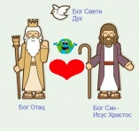
На прошлом часу смо причали о даривању и поменули да је даривање један од начина да покажемо љубав.
И када се окренемо око себе видимо прелепе људе, природу и животиње. Све што постоји, од зујања до махања репом, од осмеха до мириса цвећа – Бог је створио из љубави.
На самом крају, створио је и човека и даровао му живот али и овај свет из љубави. То је највећи поклон који ће човек икад добити.
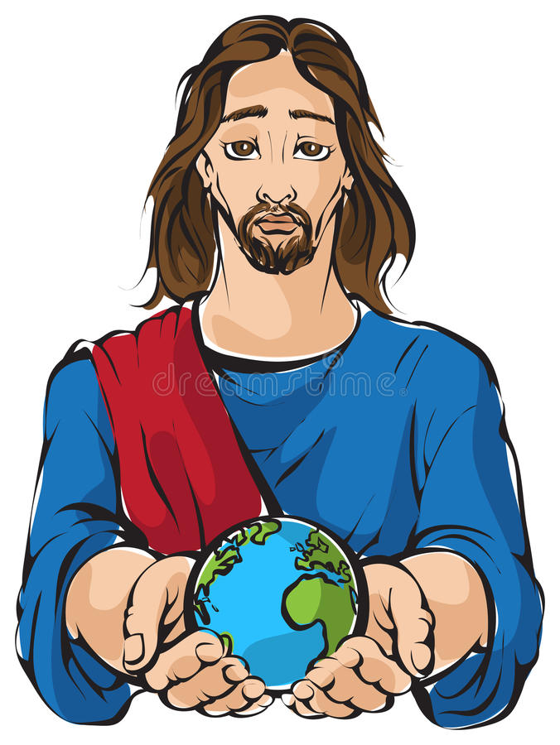
Тај дар који је човек добио од Бога носи са собом и један велики задатак а то је да и човек заволи и кроз ту љубав чува своје дарове, али и овај свет који му је Бог даровао, природу, животиње и друге људе.
И управо кроз сву природу око нас ми упознајемо нашег Бога и можемо видети да је наш Бог љубав. Зато Бог од нас и не тражи ништа више од љубави. То некад уме да буде заиста тешко.
Породица и другари се увек воле, али понекад треба да пронађемо и љубав у своме срцу према онима који су се према нама лоше понели, ту треба да се научимо праштању и угледамо се на љубав Божију која је безгранична.
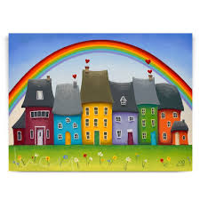
Показујући љубав према другима ми је добијамо назад, сама природа нам на разне начине узвраћа љубав, Сунцем, цвркутом птица, дугом после кише....
Љубав можемо показати на разне начине, тако што ћемо помоћи другару или другарици, тако што ћемо са братом или сестром поделити играчке, тако што ћемо послушати родитеље када нам нешто кажу, или помоћи баки и деки са тешком торбом.
Поред овога љубав се показује и загрљајем и осмехом, не прљањем природе али и молитвом Богу који нас је из љубави створио.
Значи показујући љубав ми се захваљујемо Богу али и чувамо све ово што нам је Бог из љубави и даривао.
Драги моји прваци за домаћи задатак имате да нацртате и обојите на који сте начин показали љубав породици а на који вашим другарима.

